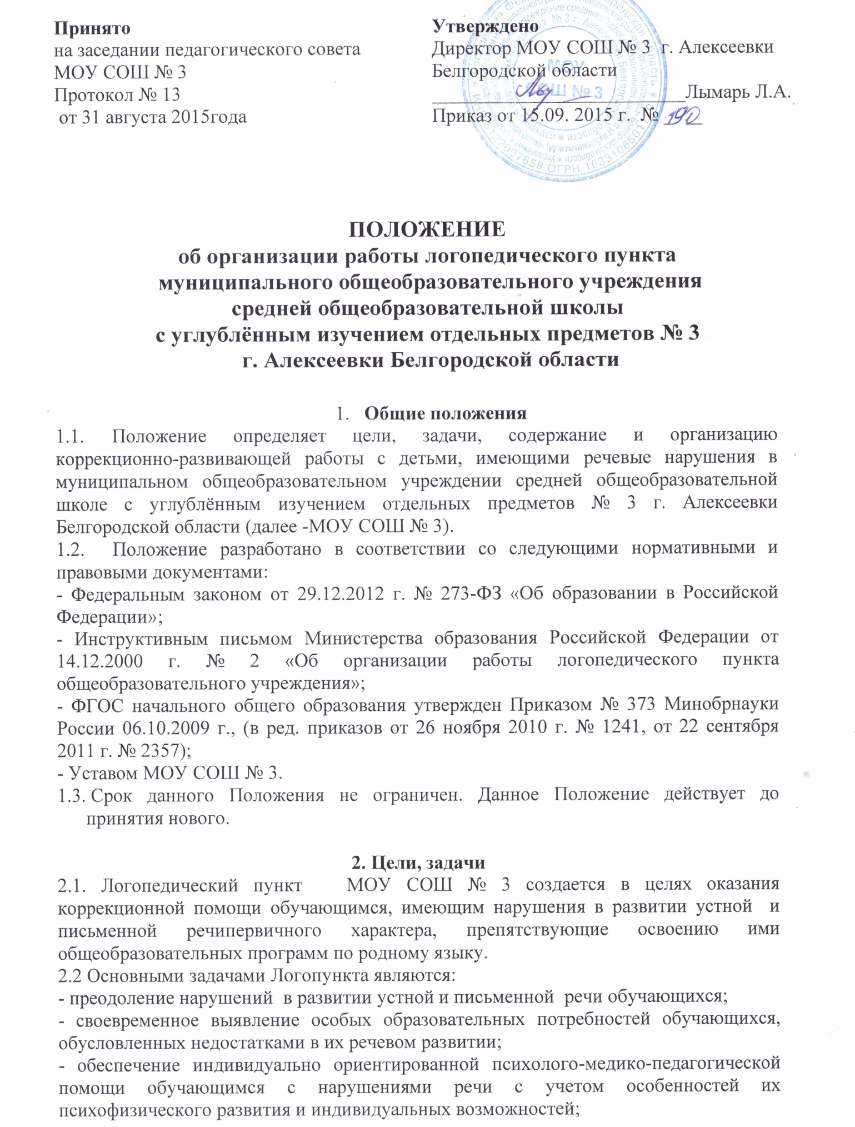- обеспечение возможности освоения и преодоления трудностей в освоении обучающимися с нарушениями речи образовательной программы начального общего образования;

- профилактика нарушений в развитии устной и письменной речи;

- разъяснение специальных знаний по логопедии среди педагогических работников, родителей (законных представителей);

- обеспечение взаимодействия с родителями (законными представителями) обучающихся МОУ СОШ № 3 по преодолению речевых нарушений и их профилактике.

**3. Направления деятельности Логопункта**

***Мониторинговое (диагностическое) –*** создание условий для непрерывного диагностико-прогностического слежения за коррекционным процессом в целях оптимального выбора коррекционных целей, задач и средств их реализации.

**Коррекционно-развивающее**– создание условий, направленных на коррекцию речевого развития обучающихся и обеспечивающих достижение обучающимся, имеющим нарушения речи, уровня речевого развития, соответствующего возрастной норме.

**Консультационно-профилактическое**  – создание условий для повышения компетентности педагогов и родителей (законных представителей) в вопросах развития речи.

**Организационно-методическое**  – создание условий для освоения и внедрения инновационных технологий в области коррекции речевых нарушений, позволяющих повысить результативность коррекционного процесса в целом.

**4. Организация комплектования Логопункта**

4.1. В Логопункт зачисляются обучающиеся МОУ СОШ № 3, имеющие нарушения в развитии устной и письменной речи:

- фонетико-фонематическое недоразвитие речи (далее – ФФН),

- фонетическое недоразвитие речи (ФН),

- ОНР (общее недоразвитие речи),

- нарушение чтение и письма, обусловленные ФФН,

- нарушение чтение и письма, обусловленной ОНР.

4.2. В первую очередь в логопедический пункт принимаются обучающиеся, недостатки речи которых препятствуют успешному освоению ими общеобразовательных программ  по родному языку (дети с общим, фонетико-фонематическим, фонематическим недоразвитием речи).

4.3. Зачисление в Логопункт обучающихся, имеющих нарушения в развитии устной и письменной речи, осуществляется на основе логопедического обследования. Логопедическое обследование проводится учителем-логопедом МОУ СОШ № 3 в период с 1 по 15 сентября и с 15 по 30 мая. Все обучающиеся с выявленными недостатками в развитии устной и письменной речи регистрируются в журнале обследования устной и письменной речи обучающихся МОУ СОШ № 3 (приложение 1).

4.4. Основанием для зачисления в Логопункт обучающихся, зарегистрированных в списке обучающихся МОУ СОШ № 3, нуждающихся в логопедической помощи является заявление родителя (законного представителя) (приложение 2). В случае, если родители (законные представители) отказываются от помощи логопеда по тем или иным причинам, то они пишут заявление об отказе по установленной форме (приложение 3).

4.5. Коррекционно-развивающая помощь осуществляется на основании согласия родителей (законных представителей) на осуществление психолого-медико-педагогического обследования и сопровождения в отношении обучающегося и оформляется в виде договора (приложение 4).

4.5. На основании заявления родителя (законного представителя), в соответствии со списком обучающихся, нуждающихся в логопедической помощи, в срок до 15 сентября, приказом директора МОУ СОШ № 3 утверждается список зачисленных в Логопункт на текущий учебный год (приложение 5).

4.6. Предельная наполняемость Логопункта составляет не более 25 обучающихся в течение учебного года.

4.7. Зачисление в Логопункт обучающихся, имеющих нарушения в развитии устной и письменной речи, отчисление из Логопункта:

- осуществляется из числа обучающихся, указанных в журнале обследования речи;

- проводится в течение всего учебного года по мере освобождения мест.

4.8. Сроки коррекционной работы зависят от степени выраженности речевых нарушений ребенка, индивидуально-личностных особенностей, условий воспитания в семье и могут варьироваться. Рекомендуемый срок коррекционной работы составляет:

- ФФН до 1 года;

- ФН 3-6 месяцев;

- Нарушения чтения и письма, обусловленные ФФН (ОНР), могут составлять до 2-х лет.

**5. Организация коррекционной работы Логопункта**

5.1. На каждого воспитанника, зачисленного в Логопункт, учитель-логопед заполняет речевую карту.

5.2. Содержание коррекционно-развивающей работы строится в соответствии с педагогическими технологиями, обеспечивающими коррекцию и компенсацию отклонений в речевом развитии обучающихся, учитывающими возрастные и психофизиологические особенности обучающихся.

5.3. Содержание индивидуальной коррекционно-развивающей работы определяется индивидуальными маршрутами (ИМ) логопедического сопровождения на каждого зачисленного в Логопункт. В ИМ отражаются индивидуально ориентированные коррекционные мероприятия, обеспечивающие удовлетворение особых образовательных потребностей обучающихся, имеющих нарушения в развитии устной и письменной речи.

5.4. Основными формами коррекционной работы с обучающимися, зачисленными в Логопункт, являются индивидуальные и подгрупповые занятия. Для проведения подгрупповых занятий формируются подгруппы обучающихся. Предельная наполняемость подгруппы обучающихся устанавливается в зависимости от характера нарушения развития устной речи, возраста воспитанников и составляет от 3-х до 6-ти обучающихся.

5.5. Продолжительность занятий:

- индивидуального занятия – 15-20 минут;

- 35 минут с обучающимися 1-х классов;

- 40 минут с обучающимися 2 – 4-х классов.

5.6. Периодичность проведения индивидуальных и подгрупповых занятий и предельная наполняемость определяются тяжестью речевых нарушений у обучающихся и составляет:

|  |  |  |  |
| --- | --- | --- | --- |
| Речевое нарушение | Количество занятий в неделю | | Предельная наполняемость групп |
| Индивидуальные | Подгрупповые |
| ОНР, НВОНР | 3 | 3 | 3-5 |
| ФФН | 2 | 2 | 3-6 |
| ФН | 1-2 | 1-2 | 3-6 |
| НЧП, обусловленные ФФН, ФН | 1-2 | 1-2 | 3-6 |
| НЧП, обусловленные ОНР, НВОНР | 3 | 3 | 3-5 |

Количество занятий для обучающихся с выраженным ОНР может быть увеличено.

5.7. Занятия на логопедическом пункте проводятся в часы, свободные от уроков, с учетом режима работы общеобразовательного учреждения, в соответствии с расписанием, составленным учителем – логопедом и утвержденным директором МОУ СОШ № 3.

**6. Участники коррекционной работы Логопункта**

6.1. Учитель-логопед:

6.1.1. Проводит обследование речевого развития обучающихся, регистрирует список обучающихся, нуждающихся в логопедической помощи.

6.1.2. Подготавливает список обучающихся, зачисленных в Логопункт на учебный год, в соответствии с предельной наполняемостью, установленной п.5.6. настоящего Положения.

6.1.3. Определяет периодичность, продолжительность проведения индивидуальных и подгрупповых занятий в Логопункте в соответствии с п.п.5.4., 5.5., 5.6. настоящего Положения.

6.1.4. Планирует, проводит занятия  с  обучающимися по исправлению различных нарушений устной и письменной речи.  В ходе занятий  осуществляется работа  по  предупреждению  и преодолению неуспеваемости по родному языку, обусловленной первичным речевым нарушением;

6.1.5. Самостоятельно отбирает методы и приёмы коррекционной работы. Составляет индивидуально ориентированные коррекционные мероприятия, обеспечивающие удовлетворение особых образовательных потребностей обучающихся, имеющих нарушения в развитии устной речи.

6.1.6. Осуществляет отслеживание динамики устранения речевых нарушений обучающихся, зачисленных в Логопункт. Корректирует содержание коррекционной работы, методы, приемы логопедической помощи.

6.1.7. Осуществляет  взаимодействие с учителями по вопросам освоения обучающимися общеобразовательных программ (особенно по  родному языку);

6.1.8. Оказывает консультативную помощь педагогическим работникам, родителям (законными представителями) по преодолению речевых нарушений обучающихся, информирует о ходе коррекционной работы, дает необходимые рекомендации.

6.1.9. Ведёт необходимую документацию по планированию, проведению 6.1.10. коррекционной работы.

6.1.11. Поддерживает связь с дошкольными образовательными  организациями, со специальными (коррекционными) образовательными учреждениями для обучающихся с отклонениями в развитии, логопедами  и врачами-специалистами детских поликлиник и психолого-медико-педагогических комиссий.

6.1.12. Участвует  в работе методических объединений учителей-логопедов; в работе ПМПк.

6.1.13. Представляет  руководителю  МОУ СОШ № 3 ежегодный отчет о количестве обучающихся,  имеющих нарушения в развитии устной и письменной речи,  в общеобразовательном учреждении и результатах обучения в логопедическом пункте.

6.2. Родители (законные представители):

6.2.1. Создают в семье условия благоприятные для общего и речевого развития обучающегося.

6.2.2. Выполняют все рекомендации учителя-логопеда по преодолению речевых нарушений обучающегося.

**7. Документация Логопункта**

7.1. Утвержденный список обучающихся, зачисленных для занятий в Логопункте.

7.2. Годовой план работы учителя-логопеда.

7.3. Расписание индивидуальных и подгрупповых занятий с обучающимися, зачисленными в Логопункт.

7.4. Рабочая программа учителя-логопеда.

7.5. Речевые карты на каждого обучающегося, зачисленного в Логопункт.

7.6. Календарно-поурочное планирование на каждую подгруппу.

7.8. Журнал обследования устной и письменной речи обучающихся.

7.9. Отчет о результативности коррекционной работы.

7.10. Журнал консультаций.

*Приложение №1*

**Журнал обследования устной и письменной речи обучающихся МОУ СОШ № 3**

|  |  |  |  |  |  |  |
| --- | --- | --- | --- | --- | --- | --- |
| № | Ф.И. ребенка | Дата рождения | Класс | Дата обследования | Логопедическое заключение, принятые меры | Примечание |
|  |  |  |  |  |  |  |

*Приложение 2*

Директору МОУ СОШ № 3

____________________________________________

Фамилия _______________________________

Имя___________________________________

Отчество_______________________________  
*(родителя (законного представителя)*

ЗАЯВЛЕНИЕ

Прошу зачислить моего ребенка____________________________________________________________________

____________________________________________________________________________  
*(Ф.И.О. полностью, дата рождения)*

на логопунктМОУ СОШ № 3.

Фамилия, имя, отчество родителей (законных представителей):  
________________________________________________________________________________________________________________________________________________________________________________________________________________________________________________________________________________________________________________

Согласен/согласна (не согласен/не согласна) на обработку моих персональных данных и персональных данных моего ребёнка в порядке, установленном законодательством Российской Федерации  
___________________________________ _______________________________   
*подпись расшифровка подписи*

Дата «______»__________20_______г   
Даю/не даю согласие на размещение видео и фотографий с изображением моего ребенка для размещения их на официальном сайте и стендах МОУ СОШ №3.

_________________________________ _______________________________________  
*подпись расшифровка подписи*

Дата «______»__________20_______г

Даю согласие на предоставление моему ребёнку коррекционно-развивающей помощи в рамках работы логопункта. Ознакомлен (а) с расписанием логопедических занятий. Обязуюсь своевременно посещать занятия, консультации, выполнять все рекомендации учителя-логопеда.

________________________________ _________________________________   
*Подпись расшифровка подписи*

 Дата «______»__________20_____г. Подпись _______________________________

*Приложение 3*

Директору МОУ СОШ № 3

Фамилия _____________________________

Имя___________________________________

Отчество_______________________________  
*(родителя (законного представителя)*

ЗАЯВЛЕНИЕ

Я поставлен(на) в известность о необходимости логопедической помощи моему ребенку ____________________________________________________________________________

*(ФИО ребёнка, дата рождения)*

От предложенной помощи отказываюсь по причине ____________________________________________________________________________

*(указать причину)*

Ответственность за состояние речевого развития ребёнка беру на себя. Претензий к логопедической службе МОУ СОШ № 3 не имею.

Дата: «________» _____________________ 20____ г.

Подпись: ______________ / ____________________ /

*Приложение 4*

**Договор**

между муниципальным общеобразовательным учреждением средняя общеобразовательная школа с углубленным изучением отдельных предметов № 3 г. Алексеевки Белгородской области (в лице руководителя), и родителями (законными представителями) обучающегося образовательной организации о его психолого-медико-педагогическом обследовании и сопровождении

«____»_________20___г.

|  |  |
| --- | --- |
| Руководитель образовательного учреждения: Лымарь Л.А.  Подпись_____________________  М.П. | Родители (законные представители) обучающегося:  мать:____________________________________________________________________________________________  отец:___________________________________________________________________________________________  (указать ФИО ребенка и родителей (законных представителей), характер родственных отношений в соответствии с паспортными данными)  Подпись ________/_____________/  Подпись ________/_____________/ |
| Информирует родителей (законных представителей) обучающегося об условиях его психолого-медико-педагогического обследования и сопровождения специалистами ПМПк. | Выражают согласие (в случае несогласия договор не подписывается) на психолого-медико-педагогическое обследование и сопровождение обучающегося в соответствии с показаниями, в рамках профессиональной компетенции и этики специалистов ПМПк. |

*Приложение 5*

**Список обучающихся, имеющих**

**нарушения в развитии устной и письменной речи.**

(заполняется учителем- логопедом после обследования обучающихся)

|  |  |  |  |  |  |  |
| --- | --- | --- | --- | --- | --- | --- |
| Фамилия, имя  обучающегося | Дата рождения | Класс | Дата обследования. | Реальная  успеваемость | Заключение  учителя-  логопеда | Примечание |
|  |  |  |  |  |  |  |
|  |  |  |  |  |  |  |
|  |  |  |  |  |  |  |
|  |  |  |  |  |  |  |
|  |  |  |  |  |  |  |
|  |  |  |  |  |  |  |